库尔勒市第四中学2016-2017学年（上）
高二年级期中化学试卷（问卷）
第Ⅰ卷（选择题 共42分）

一、选择题（每小题2分，共42分，每小题只有一个选项符合题意）
1、二十世纪化学合成技术的发展对人类健康水平和生活质量的提高做出了巨大贡献。下列各组物质全部为合成高分子材料的是
A.纤维素 涤纶 B. 麦芽糖 胰岛素
C.聚乙烯 酚醛树脂 D. 淀粉 聚异戊二烯
2、下列说法正确的是 中·华.资*源%库 ziyuanku.com
A．石油、煤、天然气、油脂都属于化石燃料
B．油脂在碱性条件下的水解反应又称为皂化反应
C．分子式为（C₆H₁₀O₅）n的淀粉和纤维素互为同分异构体
D．蔗糖是还原性糖
3、下列关于有机化合物的说法正确的是( )
A．煤的液化过程为物理过程
B．甲烷和乙烯都可以与氯气反应
C．酸性高锰酸钾可以氧化苯和甲烷
D．乙烯可以与氢气发生加成反应，苯不能与氢气加成
4、下列对烃的分类不正确的是( )Ziyuanku.com
A．CH₄、CH₂===CH₂、CH₂===CHCH===CH₂均属于饱和链烃
B．CH₃CH₂CH₃、CH₃CH===CH₂、CH₃CH===CHCH₂CH===CH₂均属于脂肪链烃
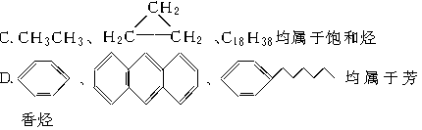

5、酒后驾车是引发交通事故的重要原因.交警对驾驶员进行呼气酒精检测的原理是:橙色的K₂Cr₂O₇酸性水溶液乙醇生成蓝绿色Cr³⁺.下列对乙醇的描述与此测定原理有关是( )
①乙醇沸点低 ②乙醇密度比水小 ③乙醇有还原性 ④乙醇是烃的含氧化合物
A.②④ B.②③ C.①③ D.①④
6、下列物质的沸点由高到低排列的是（ ）
①CH₃（CH₂）₂CH₃ ②CH₃（CH₂）₃CH₃ ③（CH₃）₃CH ④（CH₃）₂CHCH₂CH₃．
A．②④①③ B．④②③① C．④②①③ D．②④③①
7、有8种物质：①乙烷；②乙烯；③乙炔；④苯；⑤甲苯；⑥溴乙烷；⑦聚丙烯，⑧环己烯。其中既不能使酸性KMnO₄溶液褪色，也不能与溴水反应使溴水褪色的是( )
A．①②③⑤ B．④⑥⑦⑧ C．①④⑥⑦ D．②③⑤⑧
8、用NA表示阿伏加德罗常数，下列叙述正确的是（ ）
A．2.8 g乙烯和丙烯的混合气体中所含碳原子数为0.2NA
B. 0.5molC₃H₈分子中所含C-H共价键数为2NAZiyuanku.com
C. 标准状况下，22.4L乙醇完全燃烧所耗的氧气分子数为3NA
D. 1mol碳正离子 CH₅⁺ 所含的电子数为11NA
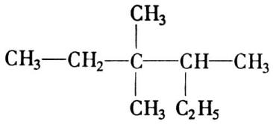
9、有机物 的正确命名为 ( )

A．2—乙基—3，3—二甲基戊烷 B．3，3——二甲基—4—乙基戊烷
C．3， 3，4—三甲基已烷 D．2，3，3——三甲基已烷
10、某烃分子中有一个环状结构和两个双键，它的分子式可能是 （ ）
A．C₄H₆ B．C₇H₈ C．C₅H₆ D．C₁₀H₆
11、下列有机化合物分子中所有的原子不可能都处于同一平面的是
A．CH₃—O—CH₃ B．HC≡CH
C．C₆H₅—CH＝CH—CHO D．CF₂＝CF₂
12、下列各物质中的少量杂质，可用括号内的试剂和方法除去的是
A．苯中溶有苯酚（浓溴水，过滤） B．甲烷中含有乙烯（溴水，洗气）
C．溴苯中溶有溴（苯，分液） D．乙醇中含有水（金属钠，蒸馏）
13、有机物CH₂＝CH－CH₂－CH(OH)－COOH在不同条件下，至少可能发生六种不同类型的有机反应：①加成；②取代；③消去；④氧化；⑤酯化；⑥加聚。其中由于分子结构中含－OH而可能发生的反应有( )
A、 ①③④⑤ B、①②④⑥ C、②③④⑤ D、②③④⑤⑥
14、某卤代烷烃C5H11Cl发生消去反应时，可以得到两种烯烃，则该卤代烷烃的结构简式可能为
( )
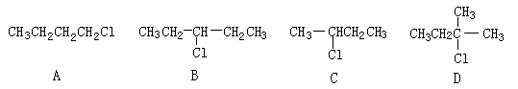
15、现有三组混合液：①乙酸乙酯和碳酸钠溶液；②乙醇和丁醇；③溴化钠和单质溴的水溶液，分离以上各混合液的正确方法依次是（ ）
A．分液、萃取、蒸馏 B．萃取、蒸馏、分液
C．分液、蒸馏、萃取 D．蒸馏、萃取、分液
16、下列醇中既能发生消去反应，又能被氧化为醛的是
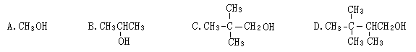
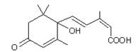
17、北京奥运会期间对大量盆栽鲜花施用了S—诱抗素制剂，以保持鲜花盛开，S－诱抗素的 分子结构如图，下列关于该分子的说法中正确的是（ ）
A．含有碳碳双键、羟基、羰基、羧基
B．含有苯环、羟基、羰基、羧基
C．1mol该分子能与含2mol NaOH的溶液完全反应
D．该分子能与溴水反应而使溴水褪色且1mol它能与溴水中的4 mol Br2反应

18、下列各组有机物，无论以何种比例混和，只要物质的量一定，完全燃烧时消耗氧气的量为一恒量的是
A．C₃H₆和C₃H₈O B．C₃H₄和C₂H₆ C．C₃H₆O₂和C₃H₈O D．C₄H₆和C₃H₆O
19、某有机物其结构简式如右图关于该有机物，下列叙述不正确的是 （ ）
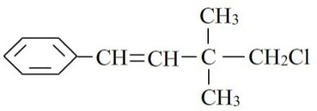
A．能与NaOH的醇溶液共热发生消去反应 B．能使溴水褪色
C．一定条件下，能发生加聚反应
D．一定条件下，能发生取代反应
20、分子式为C₅H₁₀O₂的酯共有（ ）（不考虑立体异构）
A．9种 B．10种 C．8种 D．7种
21、合成结构简式CH—CH₂—CH₂—CH＝CH—CH₂_{n}的高聚物，其单体应是（ ）

①苯乙烯 ②丁烯 ③1，3—丁二烯 ④丙炔 ⑤苯丙烯
A．①② B．①③ C．④⑤ D．②
第Ⅱ卷（非选择题 共58分）

22、（14分）
(1)下图是维生素A的分子结构
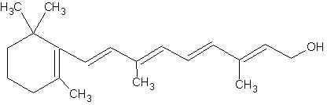
①维生素A中的含氧官能团是 ， 维生素A的分子式是 ，
②1mol维生素A最多能与 mol溴反应。
③试指出维生素A可能发生的化学反应（任写两种即可）
： WWW.ziyuanku.com
(2)、系统命名：(CH3)_{２}C(OH)CH₂CH₃
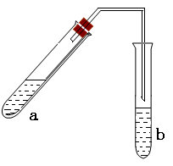
它的H-NMR谱中有 个峰，峰的面积比为 。
23、（12分）可用图示装置制取少量乙酸乙酯（酒精灯等在图中均已略去），请填空：
(1)试管a中需加入浓硫酸、冰醋酸和乙醇各2mL，正确的加入顺序操作是 。
(2)为防止a中的液体在实验时发生暴沸，在加热前应采取的措施是 。
(3)实验中加热试管a的目的是：WWW.ziyuanku.com
① 。
② 。
(4)试管b中加有饱和Na₂CO₃溶液，其作用是 。
(5)反应结束后，振荡试管b，静置。观察到的现象是 。
24、（14分）分子式为C₃H₇Br的有机物甲在适宜的条件下能发生如下一系列转化：
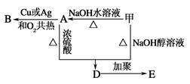
（1）若B能发生银镜反应，试回答下列问题。
①有机物甲的结构简式为________________________；
②用化学方程式表示下列转化过程：甲―→A：____________________________________
B和银氨溶液反应：_________________________________________________________
（2）若B不能发生银镜反应，请回答下列问题：
①A的结构简式为______________________________；
②用化学方程式表示下列转化过程。
甲＋NaOH―→D：_______________________________________________________，中·华.资*源%库 ziyuanku.com
A―→B： ，
D―→E：_________________________________________________________________。
25、（12分）烯烃A在一定条件下可以按下面的框图进行反应．
已知：D是 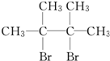
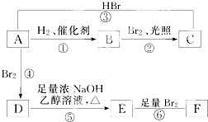
请填空：
（1）A的结构简式是：______．
（2）框图中属于取代反应的是：______（填数字代号）．
（3）框图中①、③、⑥属于______反应．
（4）C的结构简式是______．
（5）写出由D→E的化学方程式____ __；
写出由E→F的化学方程式___ ___。
26、(6分)充分燃烧2.8g某有机物A，生成8.8g CO₂和3.6g H₂O，这种有机物蒸气的相对密度是相同条件下N₂的2倍。
（1）求该有机物的分子式。
（2）该有机物链状同分异构体的结构简式为： 。
（3） 若有机物A在核磁共振氢谱中只有一个信号峰（即只有一种氢原子），则用键线式表示的结构简式为 。

高二年级期中化学参考答案
一、单选题
1-5 ABBDC 6-10 ACACC 11-15 ABCDC 16-21 DAAAAB
二、非选择题
22、（14）
（1）羟基或（-OH）；C ₂₀ H ₃₀ O；
5
氧化反应，加成反应，消去反应，取代反应（任选两个）
（2）2甲基-2丁醇
4 6:3:2:1
23、（12）（1）先加入乙醇，然后边摇动试管边慢慢加入浓硫酸，再加入冰醋酸。
（2）在试管a中加入几粒沸石（或碎瓷片）
（3）①加快反应速率
②及时将产物乙酸乙酯蒸出，以利于平衡向生成乙酸乙酯的方向移动。中·华.资*源%库 ziyuanku.com
（4）吸收随乙酸乙酯蒸出的少量酸性物质和乙醇。
（5）b中的液体分层，上层是无色透明的油状液体。
24、（14）(1)①CH₃CH₂CH₂Br；
②CH₃CH₂CH₂Br+NaOHCH₃CH₂CH₂OH+NaBr
CH₃CH₂CHO+2Ag(NH₃)₂OHCH₃CH₂COONH₄+3NH₃+2Ag↓+H₂O
(2)①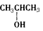；
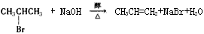；
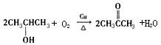；
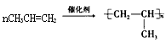
25（12）
（1）（CH₃）₂C=C（CH₃）₂
（2）②；
（3）加成；
（4）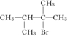
（5）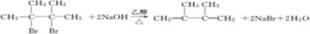
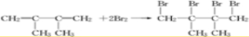，
26．（6）
（1）分子式 C4H8.
（2CH2=CH—CH2—CH3 CH3—CH=CH—CH3 CH2=C(CH3)2
（3）
